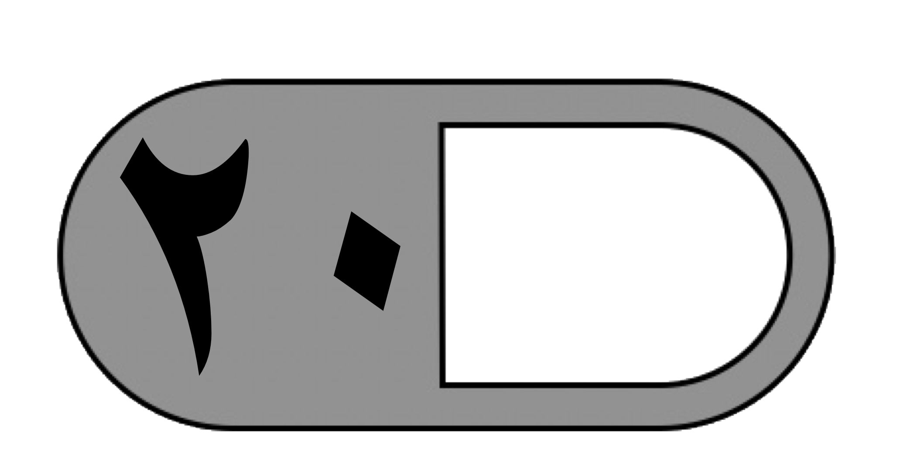

الدرجة

توقيع ولي الأمر…………

المملكة العربية السعودية

وزارة التعليم

ادارة التعليم

مدرسة



**اختبار منتصف الفصل الدراسي الثالث لمادة الرياضيات للصف الرابع الابتدائي للعام الدراسي ١٤٤٥ هـ**

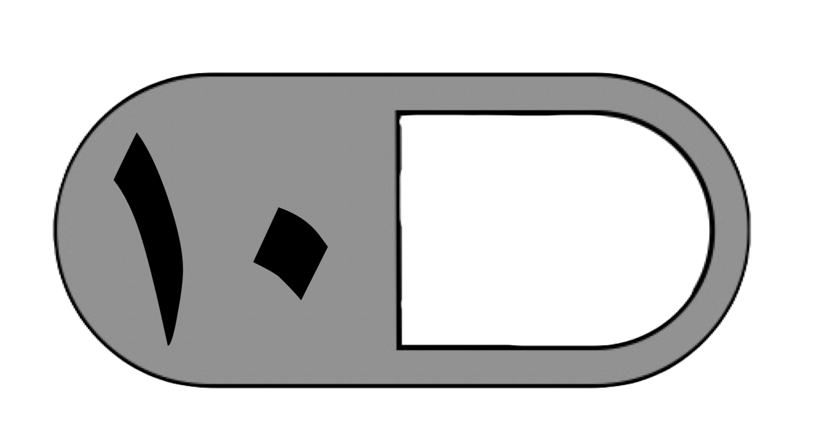

| **السؤال الأول: اختر الإجابة الصحيحة فيما يلي:** | | | | | | | |
| --- | --- | --- | --- | --- | --- | --- | --- |
| **1- الوحدة المناسبة لقياس المسافة من شمال المملكة إلى جنوبها هي :** | | | | | | | |
| أ | ملم | ب | سم | ج | م | د | كلم |
| **IMG_4714.jpeg2- محيط الشكل المجاور يساوي :** | | | | | | | |
| أ | ١٤ م | ب | ١٠ م | ج | ٥ م | د | ٢٥ م |
| **3- التقدير الأنسب لسعة إبريق الشاي هو :** | | | | | | | |
| أ | ٢ مل | ب | ٢ ل | ج | ٥٠ ل | د | ١٠ مل |
| **IMG_4731.png 4- التقدير الأنسب لمساحة الشكل المجاور هو:** | | | | | | | |
| أ | ٧ وحدات مربعة | ب | ٣ وحدات مربعة | ج | ٤ وحدات مربعة | د | ٨ وحدات مربعة |
| **5- التقدير الأنسب لكتلة حبة الموز هي** | | | | | | | |
| أ | ٢٠ جم | ب | ٢٠ كجم | ج | ٢٠٠ جم | د | ٢٠٠ كجم |
| **6- طول الفترة الزمنية من الساعة 15 : 4 مساءً وحتى الساعة 30 : 5 مساءً هو :** | | | | | | | |
| أ | ساعة واحدة | ب | ساعة و١٥ دقيقة | ج | ساعة و ٣٠ دقيقة | د | ساعتان |
| IMG_4717.jpeg**7- الكسر الذي يمثل الجزء المظلل هو:** | | | | | | | |
| أ | IMG_4723.jpeg | ب | IMG_3815.jpeg | ج | IMG_3823.png | د | IMG_3814.jpeg |
| IMG_4718.jpeg**8-الكسر الذي يمثل النقطة د على خط الاعداد المجاور هو:** | | | | | | | |
| أ | IMG_3809.png | ب | IMG_3807.png | ج | IMG_3808.png | د | IMG_3810.png |
| **٩- الكسر المكافئ للكسر هو :** | | | | | | | |
| أ | **IMG_3792.png**IMG_3816.png | ب | IMG_4723.jpeg | ج | IMG_4724.jpeg | د | IMG_3807.png |
| **10 – كم جراما في 5 كيلو جرامات؟** | | | | | | | |
| أ | ٥ جرامات | ب | ٥٠ جرام | ج | ٥٠٠ جرام | د | ٥٠٠٠ جرام |

| IMG_2623.png**السؤال الثاني: ضع علامة (√) أمام العبارة الصحيحة وعلامة ( ✗ ) أمام العبارة الخاطئة فيما يلي:** | |
| --- | --- |
| 1- المحيط هو طول الخط حول شكل مغلق . |  |
| 2- تقدر كتلة كتاب الرياضيات بجرام واحد تقريبًا . |  |
| 3- من وحدات الطول المترية اللتر . |  |
| 4- حجم المجسم هو عدد الوحدات اللازمة لملء ذلك المجسم . |  |

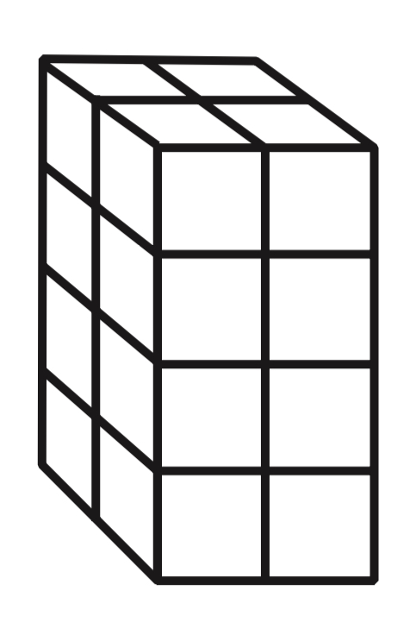

| IMG_4414.png**السؤال الثالث: أجب عن المطلوب فيما يلي:** |
| --- |
| IMG_3846.jpeg**أ ) أوجد مساحة المربع المجاور :**    …………………………………… |
| **ب) أوجد حجم المجسم التالي**    **……………………… وحدة مكعبة** |
| **ج) يحتوي صندوق على 4 أقلام حمراء و 3 أقلام سوداء ما الكسر الذي يمثل الأقلام السوداء :**  …...........….. |
| pasted-image.png**د) كم ستصبح الساعة بعد ٥ ساعات ؟**  ..… : ….. |
| **هـ) كان مع نورة ١٠ بطاقات ملونة، أعطت أختها ثلاث منها أكتب الكسر الذي يمثل ما تبقى معها من البطاقات ؟**  …...........….. |
| **و) سجادة مستطيلة الشكل طولها ٥ متر وعرضها ٣ متر أوجد مساحتها ؟**    ……………………………………………………………………. |

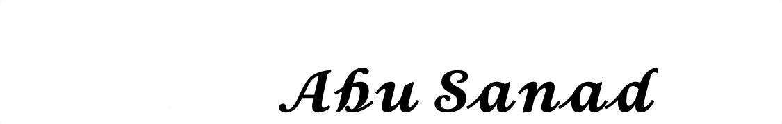

معلم/ة المادة :

**اختبار نصفي**

**الفصل الدراسي الثالث 1445هـ**

**المادة : رياضيات**

**الصف : الرابع /** ......

**المملكة العربية السعودية**

**وزارة التعليم**

**ادارة التعليم .......**

**ابتدائية: ...........**



**اسم الطالب /** .........................................................

اختر الإجابة الصحيحة مما يأتي : كل سؤال درجتان

|  |  |  |
| --- | --- | --- |
| م | السؤال | خيارات الإجابة |
| **1** | **اختر الوحدة الأنسب لطول قلم الرصاص؟** | **سم ، م ، كلم** |
| **2** | **أوجد محيط الشكل التالي ؟** | **16سم ، 18سم ، 20سم** |
| **3** | **أوجد مساحة الشكل المظلل ؟** | **6وحدات مربعة ، 7 وحدات مربعة ، 8 وحدات مربعة** |
| **4** | **اختر الوحدة الأنسب لقياس سعة القطارة ؟** | **ل ، سم ، مل** |
| **5** | **أكتب العدد الكسري 1 على شكل كسر غير فعلي؟** | **، ،** |
| **6** | **أقدر حجم المجسم التالي بـ 8 مكعبات ؟** | **صواب ، خطأ** |
| **7** | **الزمن الذي استغرقه النشاط التالي هو 30 دقيقة ؟** | **صواب ، خطأ** |
| **8** | **الكسر الذي يمثل الجزء المظلل هو ؟** | **صواب ، خطأ** |
| **9** | **= كسران متكافئان ؟** | **صواب ، خطأ** |
| **10** | **>** | **صواب ، خطأ** |

تمت الأسئلة ...

**مدارس القمة الأهلية**

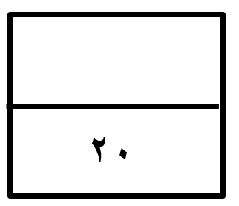

**اختبار الفترة الأولى للفصل الدراسي الثالث لمادة الرياضيات ( الصف الرابع) عام 1444هـ**

الاسم :.............................................

|  |  |  |  |  |  |  |  |
| --- | --- | --- | --- | --- | --- | --- | --- |
| **اختار الإجابة الصحيحة فيما يلي ( إجابة واحدة فقط)** | | | | | | | |
| 1. **التقدير الأنسب لقياس سعة عبوة عصير هو:** | | | | | | | |
| **أ** | **10 مللتر** | **ب** | **200 مللتر** | **ج** | **10 لتر** | **د** | **200 لتر** |
| 1. حجم المجسم في الشكل المجاور هو: | | | | | | | |
| **أ** | **4 وحدة مكعبة** | **ب** | **8 وحدة مكعبة** | **ج** | **12 وحدة مكعبة** | **د** | **24 وحدة مكعبة** |
| 1. **التقدير الأنسب لقياس كتلة جمل هو:** | | | | | | | |
| **أ** | ***3 كجم*** | **ب** | **300 كجم** | **ج** | **3 جم** | **د** | ***300جم*** |
| 1. **أفضل تقدير لقياس سمك خيط صوف هو :** | | | | | | | |
| **أ** | **2 ملم** | **ب** | **2 سم** | **ج** | **2 م** | **د** | **2 كلم** |
| 1. **صبغ سعد $\frac{٢}{٥}$ من حائط غرفته . وصبغ والده $\frac{١}{٥}$ من الحائط نفسه . الجزء المصبوغ من الحائط هو:** | | | | | | | |
| **أ** |  | **ب** |  | **ج** |  | **د** |  |
| 1. **تكون الساعة بعد 25دقيقة:** | | | | | | | |
| **أ** | **11:00** | **ب** | **10:00** | **ج** | **9:00** | **د** | **8:00** |

**أكمل الفراغات الاتية بما يناسبها:**

|  |  |
| --- | --- |
| 1 | **الكسر الذي يمثل الجزء المظلل في الشكل المجاور هو .........................** |
| 2 | **الكسر الذي يمثل النقطة (أ) على خط الأعداد هو .....................** |
| 3 | **مربع طول ضلعه 4 سم فإن محيطه = .........................** |
| 4 | **الوحدة المناسبة لقياس المسافة من الرياض إلى مكة المكرمة هي ....................** |
| 5 | **= ............................** |
| 6 | **العدد المناسب لوضعه في لتصبح الجملة $\frac{٣}{٤}$ = $\frac{٩}{}$ صحيحة هو ............** |
| 7 | **تقدير مساحة الشكل المجاور = ..............................** |

* **صورة مستطيلة الشكل ، طولها 11 سم وعرضها 8 سم . اذا اردنا أن نعلقها على حائط ، فما المساحة التي ستشغلها الصورة على الحائط** ؟

**أقارن بين الكسور مستعملاً ( < ، > ، = ) :**

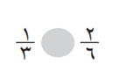

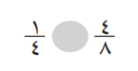

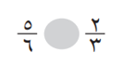

**كتب أحمد على البطاقات أسماء 4 حيوانات الزرافة و الأسد و الفيل و الديك ، حيث كتب على البطاقة الأخيرة اسم الحيوان الأطول ، وعلى البطاقة الثانية الحيوان المفترس ، وعلى البطاقة الأولى الحيوان الأكبر حجماً، اذا كيف كتب الأسماء على البطاقات ؟**

**انتهت الأسئلة ....**

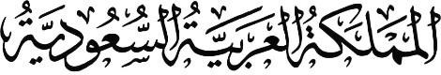

**وزارة التعليم**

**إدارة التعليم بمحافظة عنيزة**

**إبتدائية مجمع العليان**

20



**اختبار منتصف الفصل الدراسي الثالث**



**رياضيات : المادة**

**الصف : الرابع الإبتدائي**

**................................................... اسم الطالب/**

**السؤال الأول: ضع دائرة حول رمز الإجـابة الصحيح من بين الإجابات أ ، ب ، ج ، د:**

|  |  |  |  |  |  |  |  |
| --- | --- | --- | --- | --- | --- | --- | --- |
| **أصغر وحدات الطول المترية** | | | | | | | **١** |
| **السنتمتر** | **د** | **الكيلو متر** | **ج** | **الملمتر** | **ب** | **المتر** | **أ** |
| **هي عدد الوحدات المربعة اللازمة لتغطية منطقة أو شكل ما دون أي تداخل** | | | | | | | **٢** |
| **القياس** | **د** | **الحجم** | **ج** | **المحيط** | **ب** | **المساحة** | **أ** |
| **الساعة الواحدة تساوي** | | | | | | | **٣** |
| **70 دقيقة** | **د** | **60 دقيقة** | **ج** | **55 دقيقة** | **ب** | **30 دقيقة** | **أ** |
| **هو مقدار الزمن ما بين بداية النشاط ونهايته:** | | | | | | | **٤** |
| الزمن المنقضي | **د** | القياس | **ج** | المقدار | **ب** | المكان | **أ** |
| **يكون الكسر يساوي صفراً إذا كان البسط صفراً ، بينما إذا كان البسط مساوياً للمقام فإن الكسر يساوي :** | | | | | | | **٥** |
| 3 | **د** | **1** | **ج** | 2 | **ب** | **صفر** | **أ** |



**السؤال الثاني: ضع علامة ( √) أمام العبارة الصحيحة ، وعلامة ( × ) أمام العبارة الخاطئة :**

1. الكسر الذي يمثل الجزء المظلل هو 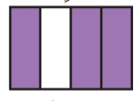 ( )
2. في ترتيب الكسور يجب أن نوحد المقامات بإٍستخدام طريقة خط الأعداد أو الكسور المتكافئة ( )
3. حجم المجسم هو عدد الوحدات المربعة اللازمة لملء ذلك المجسم ( )
4. 1 كيلو جرام = 1000 جرام *( )*
5. وحدات الطول المترية هي : الجرام والكيلو جرام ( )

**السؤال الثالث:أجب عما يلي : ( كل فقرة درجتان )**

ــــــــــ

10

**أ )**

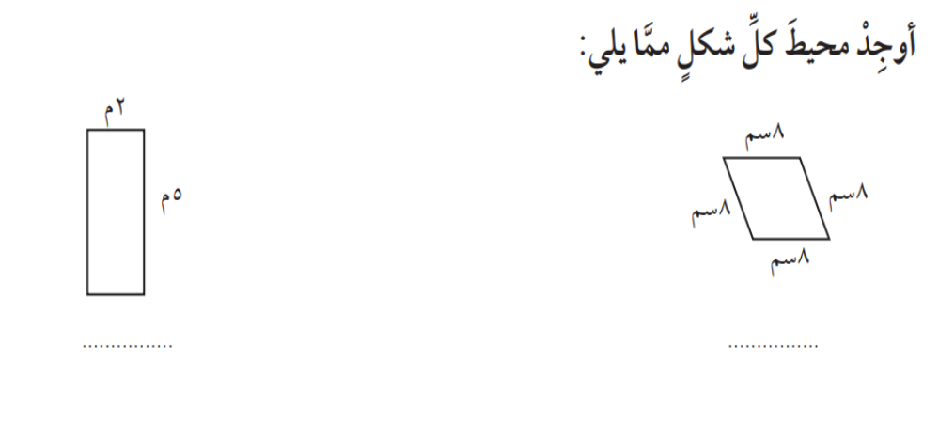

ب )

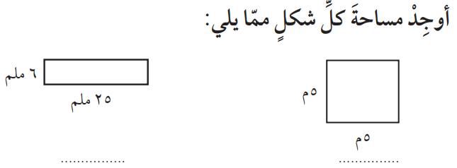

ج )

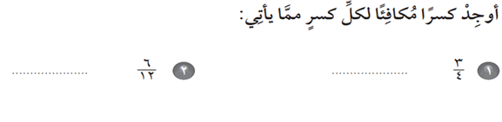

د)

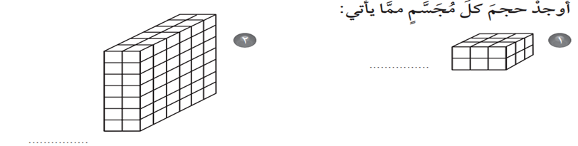

و)

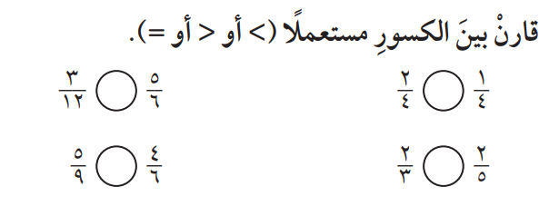

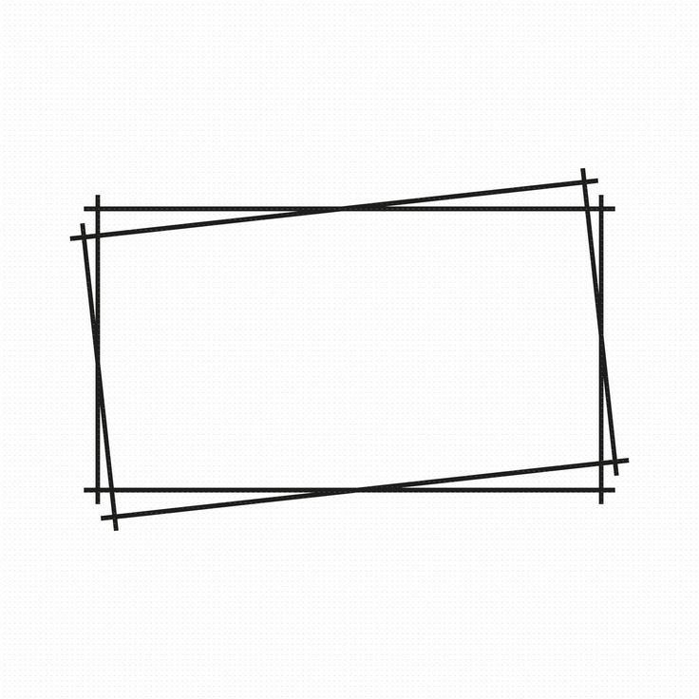

انتهت الأسئلة مع تمنياتي

لكم .. بالتوفيق والنجاح

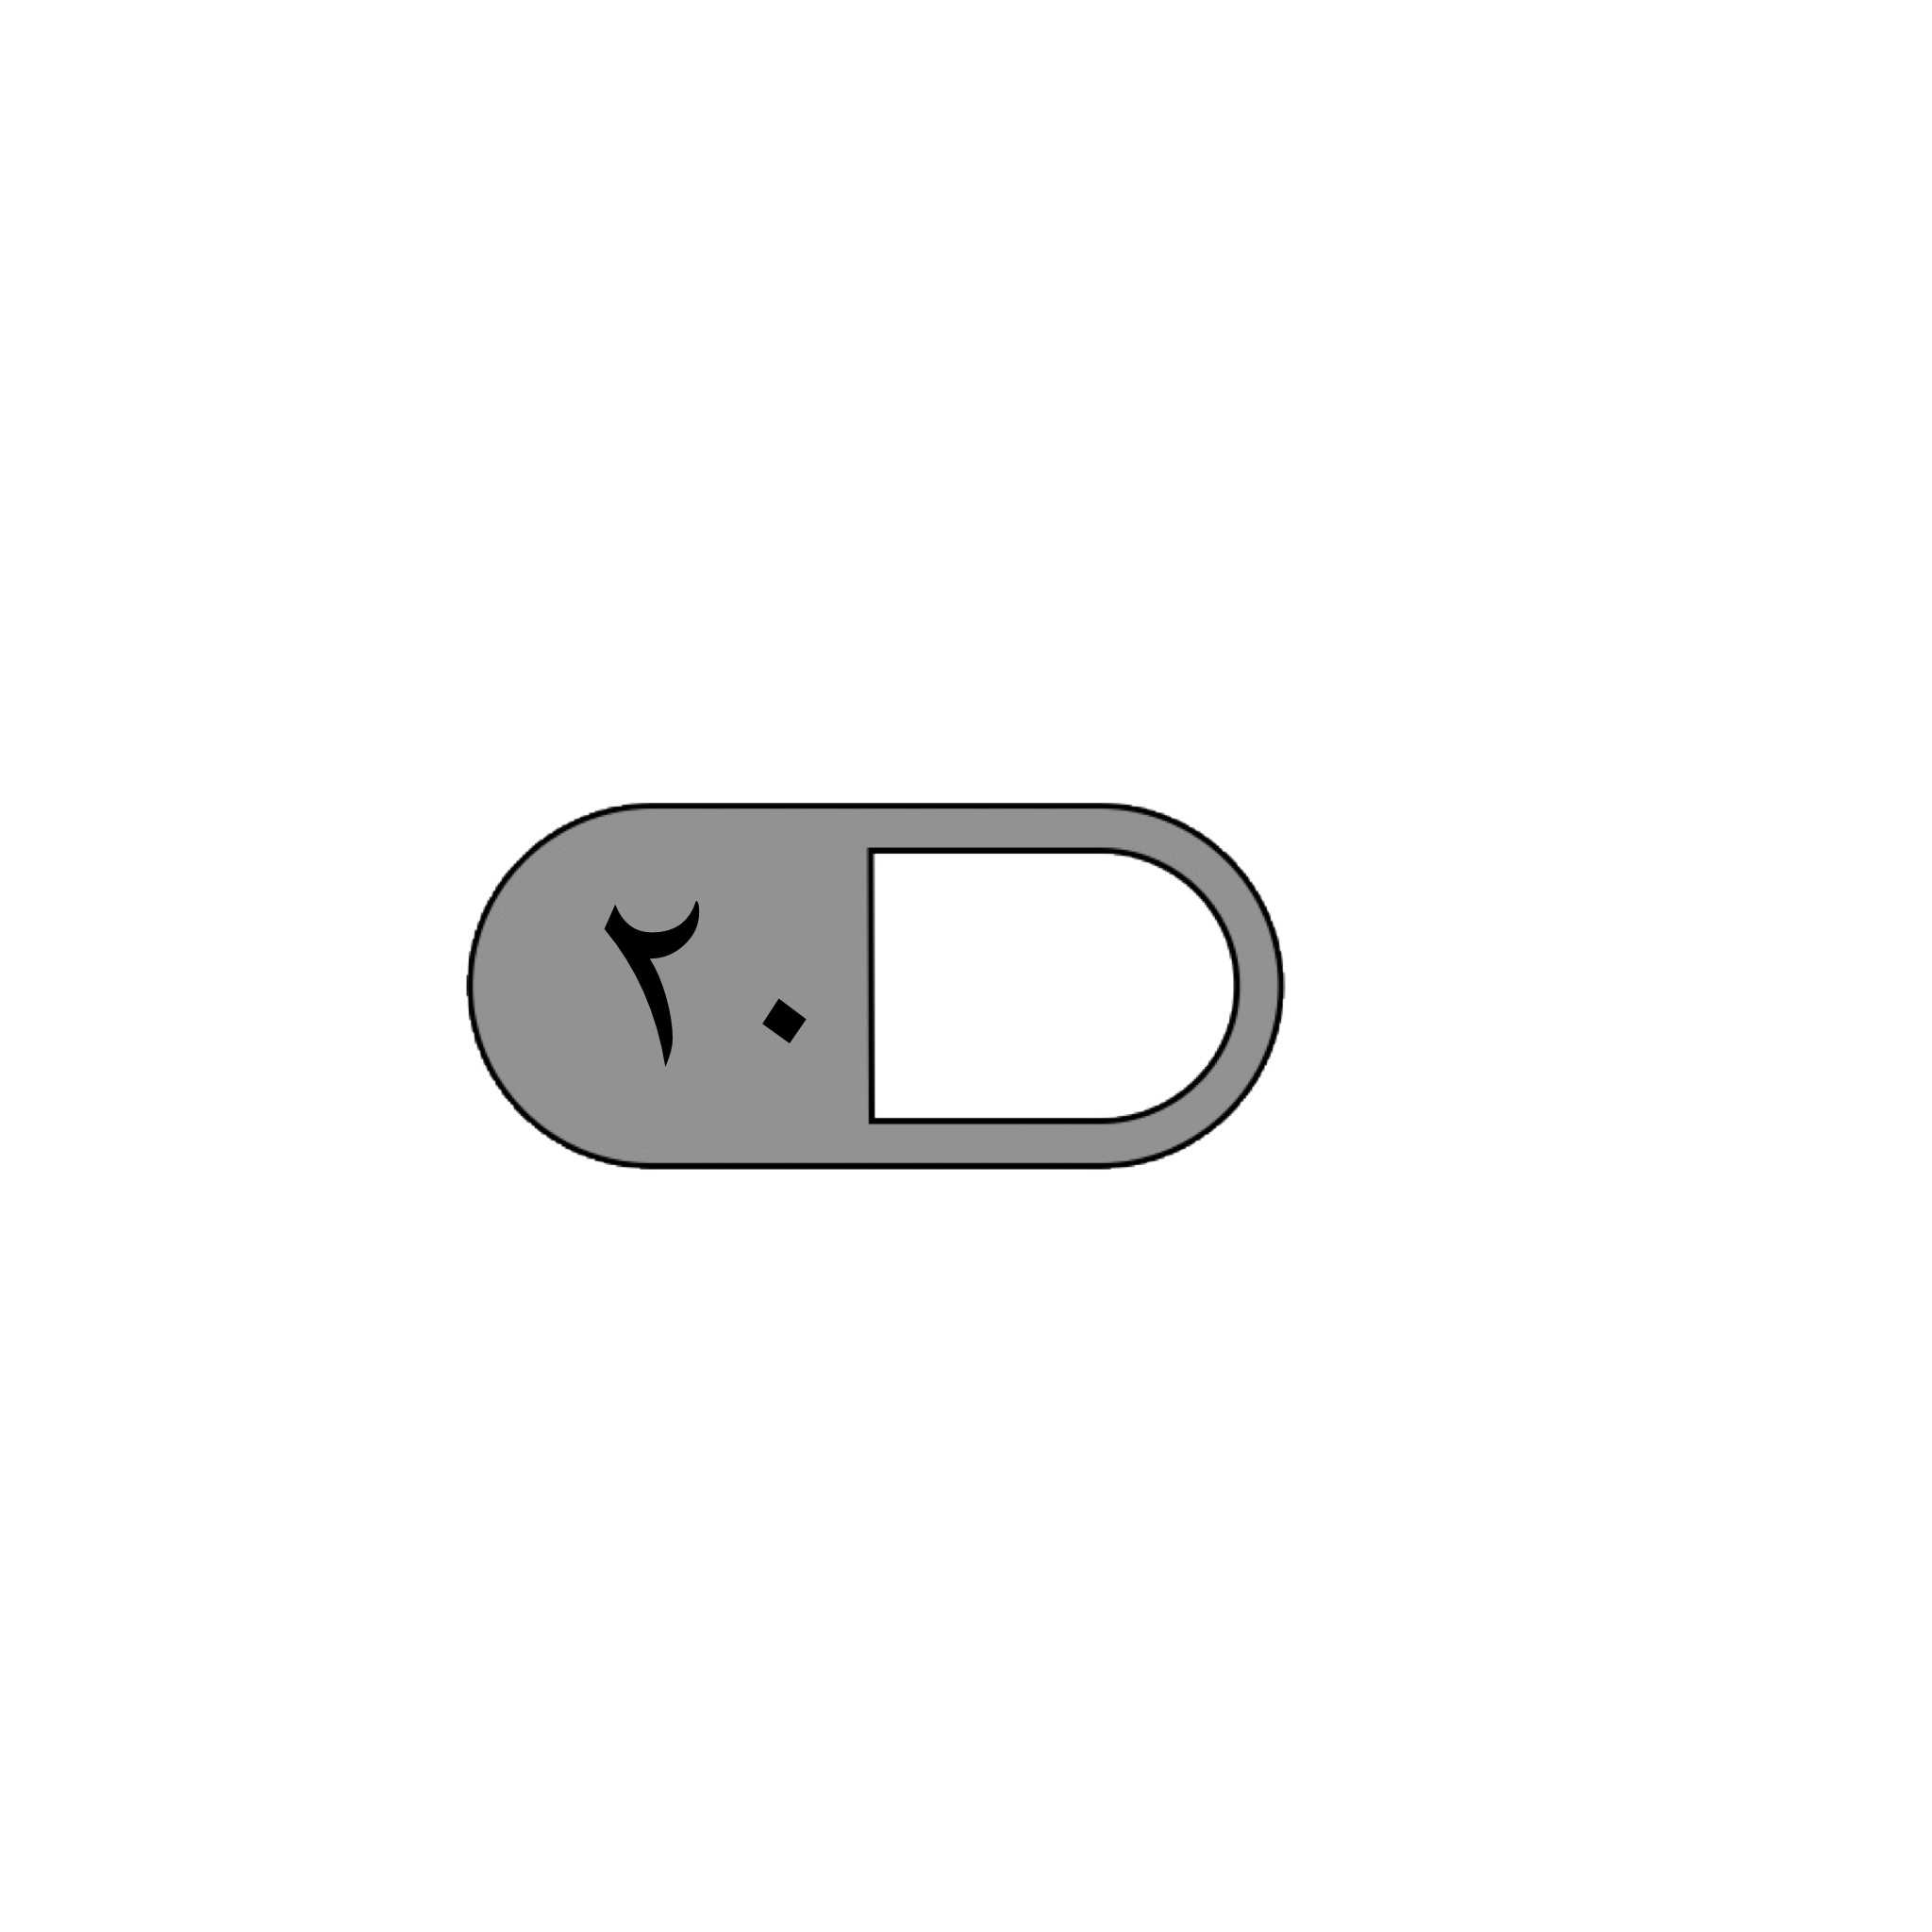

الدرجة

توقيع ولي الأمر…………

المملكة العربية السعودية

وزارة التعليم

ادارة التعليم

مدرسة

| **السؤال الأول : اختر الإجابة الصحيحة فيما يلي :** | | | | | | | |
| --- | --- | --- | --- | --- | --- | --- | --- |
| **1- التقدير الأنسب لطول قلم الرصاص هو :** | | | | | | | |
| أ | 15 ملم | ب | 15 سم | ج | 15 م | د | 15 كلم |
| **٢- مربع طول ضلعه 5 محيطه يساوي :** | | | | | | | |
| أ | 5 + 4 = 9 | ب | 5 + 5 = 10 | ج | 5 × 4 = 20 | د | 5 × 5 = 25 |
| **٣- التقدير الأنسب لسعة كوب العصير هو :** | | | | | | | |
| أ | 25 مل | ب | 25 ل | ج | 250 ل | د | 250 مل |
| IMG_3783.png**٤ - التقدير الأنسب لمساحة الشكل المجاور هو :** | | | | | | | |
| أ | 12 وحدة مربعة | ب | 10 وحدات مربعة | ج | 9 وحدات مربعة | د | 8 وحدات مربعة |
| IMG_1717.png**٥- التقدير الأنسب لكتلة حبة الفراولة هو :** | | | | | | | |
| أ | 25جم | ب | 25 كجم | ج | 250 جم | د | 250 كجم |
| **6- طول الفترة الزمنية من الساعة 00 : 8 صباحًا وحتى الساعة 30 : 11 هي ؟** | | | | | | | |
| أ | 4 ساعات | ب | 4 ساعات ونصف | ج | 3 ساعات ونصف | د | 3 ساعات |
| IMG_3812.png**٧ - الكسر الذي يمثل الجزء المظلل في الشكل المجاور هو:** | | | | | | | |
| أ | IMG_3807.png | ب | IMG_3808.png | ج | IMG_3809.png | د | IMG_3810.png |
| IMG_3801.png**٨- الكسر الذي يمثل النقطة أ هو:** | | | | | | | |
| أ | IMG_3794.png | ب | IMG_3793.png | ج | IMG_3792.png | د | IMG_3791.png |
| **٩- الكسر المكافئ للكسر IMG_3818.png هو** | | | | | | | |
| أ | IMG_3816.png | ب | IMG_3817.png | ج | IMG_3808.png | د | IMG_3807.png |
| **IMG_3824.png ناتج جمع 10-** | | | | | | | |
| أ | IMG_3822.png | ب | IMG_3823.png | ج | IMG_3816.png | د | IMG_3814.jpeg |

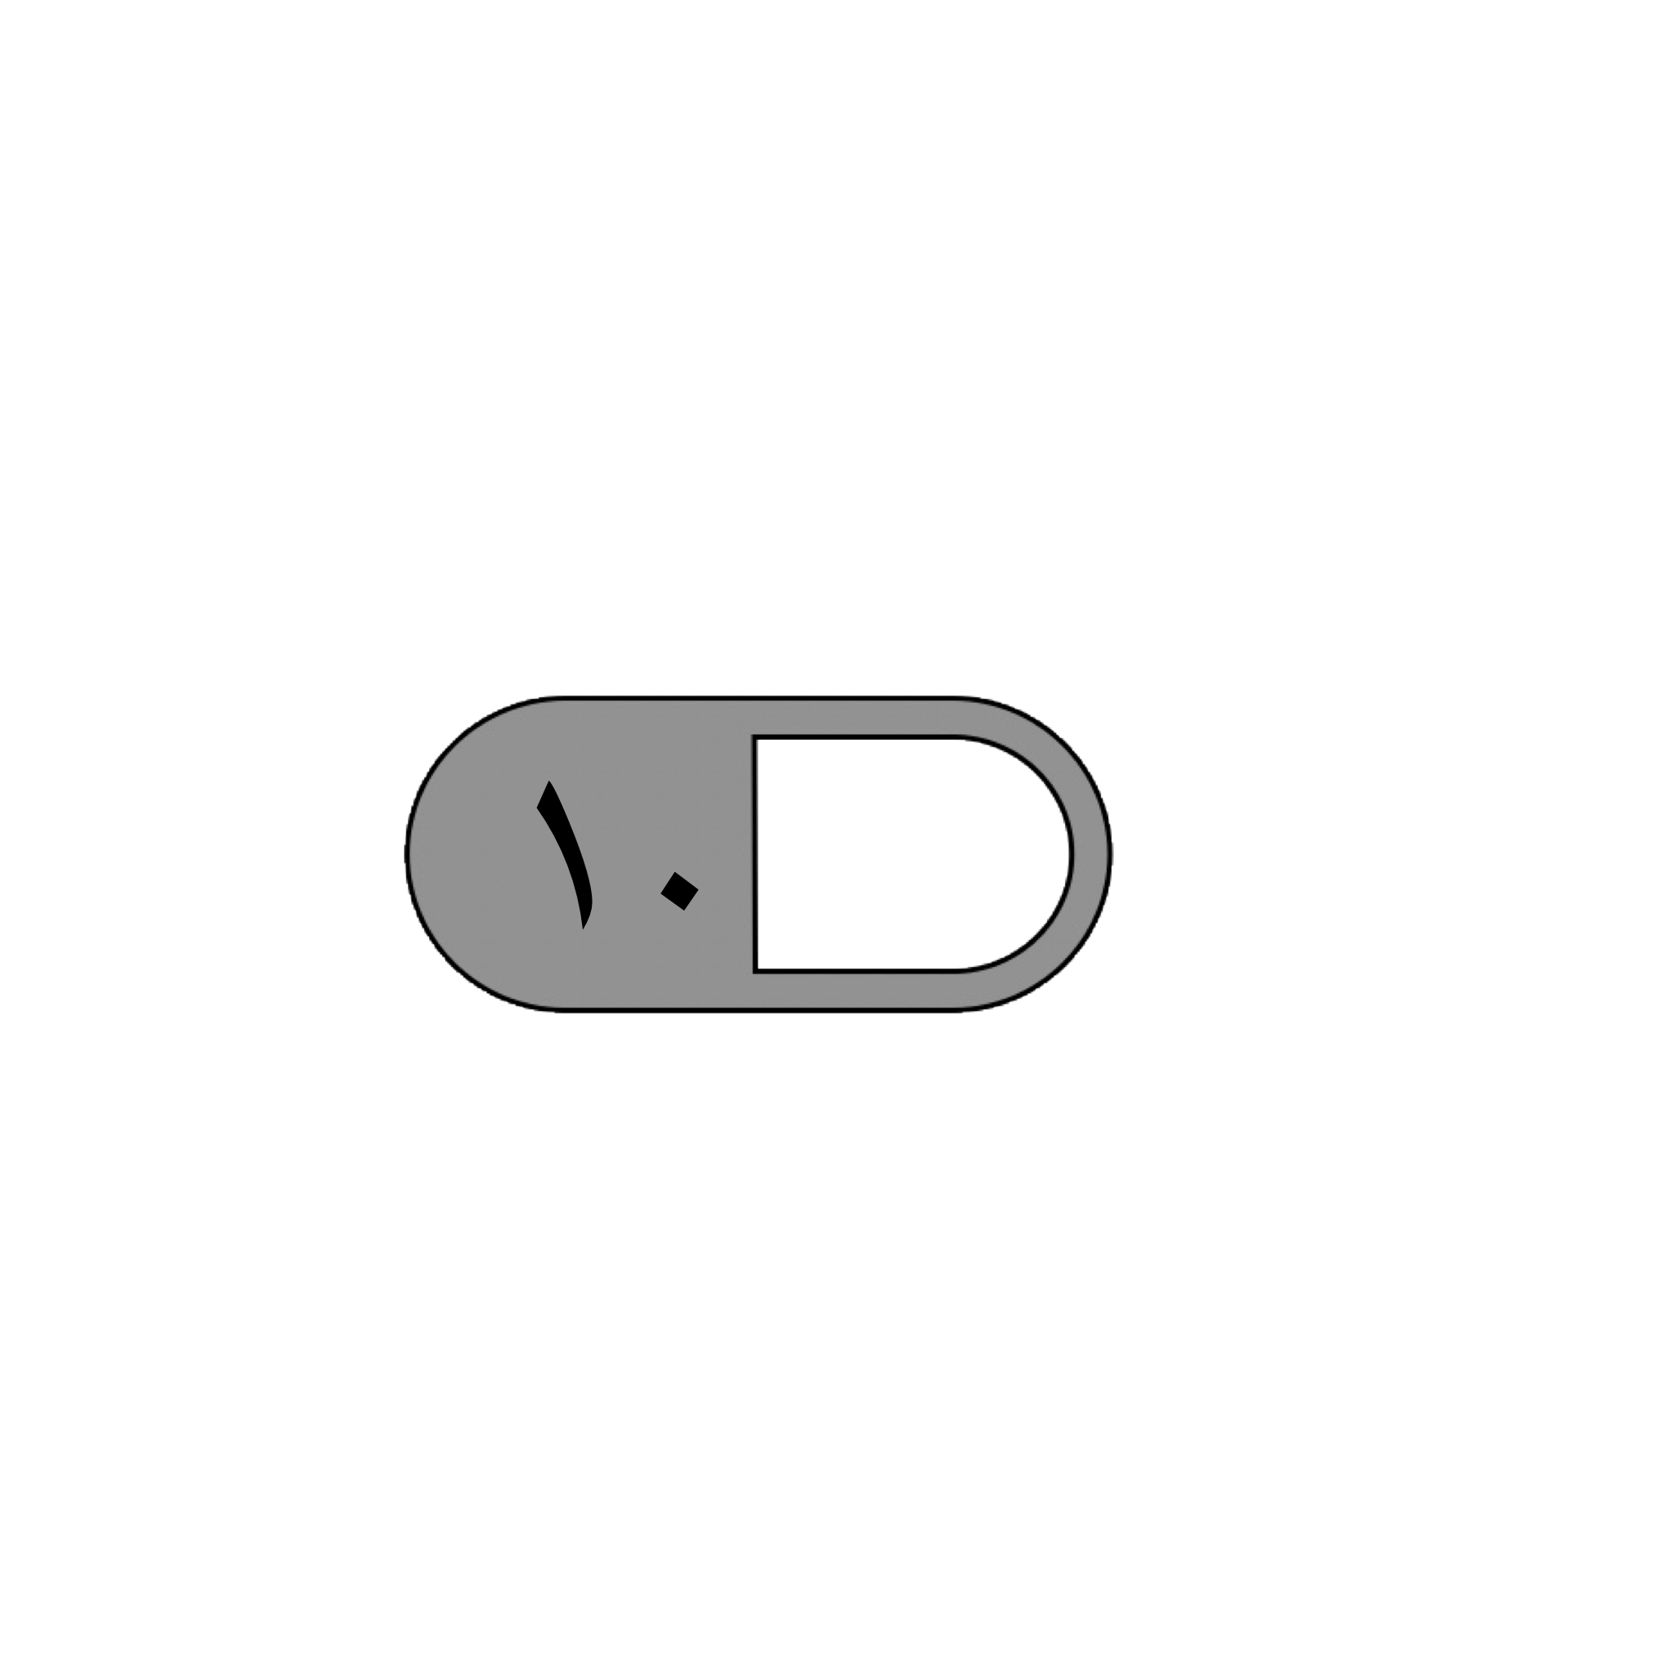

**اختبار منتصف الفصل الدراسي الثالث الرابع لمادة الرياضيات للصف الرابع الابتدائي للعام الدراسي ١٤٤٤ هـ**

| **السؤال الثاني: ضع علامة (√ ) أمام العبارة الصحيحة وعلامة ( × ) أمام العبارة الخاطئة فيما يلي** | |
| --- | --- |
| 1- المساحة هي طول الخط حول شكل معين |  |
| ٢ - تقدر كتلة كتاب الرياضيات بجرام واحد تقريبًا. |  |
| 3- في الكسر غير الفعلي يكون البسط أكبر من المقام. |  |
| 4- الكسورIMG_3826.png كسور متكافئة. |  |

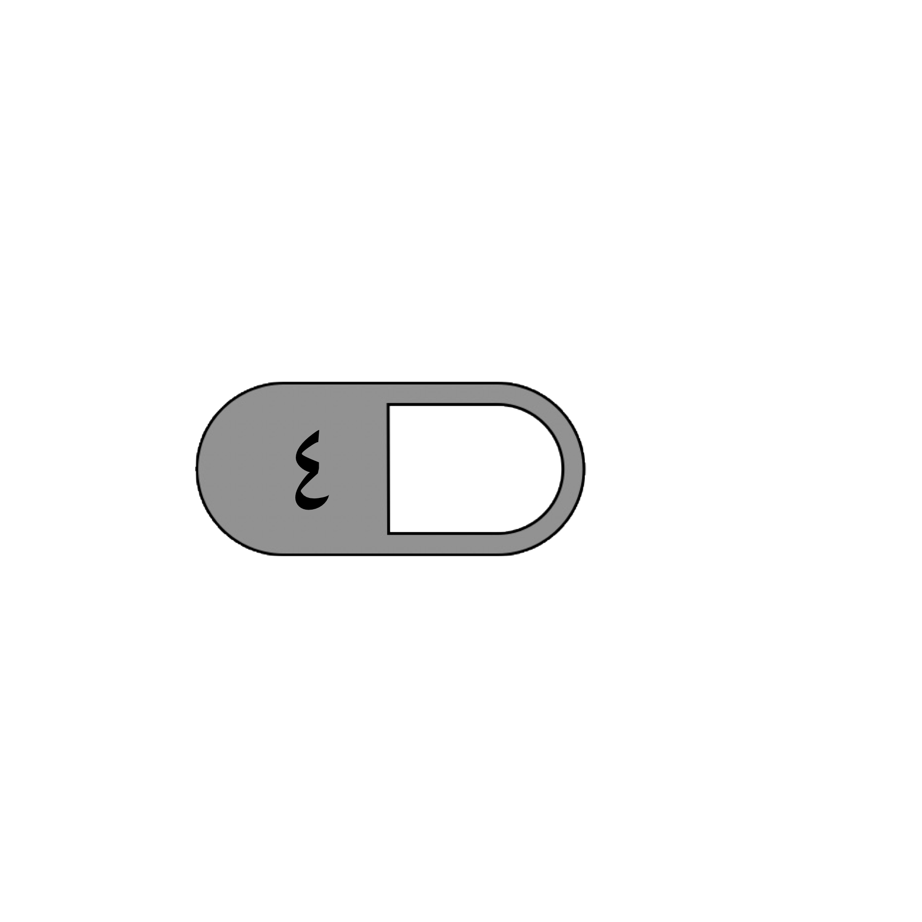

| IMG_2411.png**السؤال الثالث: أجب عن المطلوب فيما يلي :** |
| --- |
| IMG_3828.png**أ) أوجد مساحة المستطيل المجاور**  ........................................................ |
| **IMG_2102.pngب) أوجد حجم المجسم التالي :**    ……………………… وحدة مكعبة |
| **ج) رتب الكسور التالية من الأصغر إلى الأكبر:**  …….. ، ……. ، ……..IMG_3830.jpeg |
| **د) أكتب كل كسر غير فعلي على صورة عدد كسري والعكس ؟**  IMG_3833.jpegIMG_3831.jpeg  = ……… = ……… |
| IMG_3808.pngIMG_3809.png**هـ) قرأت سعاد الكتاب وقرأت أمل الكتاب نفسه، مالفرق بين ما قرأته سعاد وما قرأته أمل ؟**  …………………………………………………………………………………………… |

معلم /ة المادة :

مدير /ة المدرسة :

**اسم الطالب : ......................... اختبار الفترة \_ رابع ابتدائي \_ الفصل 9 و 10**

**/ 15**

**/ 20**

**السؤال الأول : اختر الإجابة الصحيحة :**

|  |  |  |  |  |  |
| --- | --- | --- | --- | --- | --- |
| **أفضل تقدير لطول غرفة الصف** | | **أفضل تقدير لحجم الأرنب** | | **أفضل تقدير لسعة دلة القهوة** | |
| **أ** | **7 سم** | **أ** | **2 جم** | **أ** | **2 ل** |
| **ب** | **7 م** | **ب** | **2 كجم** | **ب** | **2 مل** |
| **ج** | **7 كلم** | **ج** | **20 كجم** | **ج** | **15 ل** |

|  |  |  |  |  |  |
| --- | --- | --- | --- | --- | --- |
| **مربع طول ضلعه 7 سم ، فكم يكون محيطه ؟** | | **مستطيل طوله 6م وعرضه 4 م ، فكم تكون مساحته ؟** | | **يقول محمد أن طول النملة 6 ملم فهل كلامه** | |
| **أ** | **28 سم** | **أ** | **24 م مربع** | **أ** | **معقول** |
| **ب** | **49 سم** | **ب** | **10 م مربع** | **ب** | **غير معقول** |
| **ج** | **14 سم** | **ج** | **20 م مربع** |  | |

|  |  |  |  |  |  |
| --- | --- | --- | --- | --- | --- |
| **- =** | | **الكسر المكافئ للكسر $\frac{٣}{٤}$** | | $\frac{٨}{١٥}$**...... $\frac{٤}{١٥}$** | |
| **أ** | $\frac{٥}{٠}$ | **أ** | $\frac{٥}{٨}$ | **أ** | **=** |
| **ب** | $\frac{٩}{٩}$ | **ب** | $\frac{٧}{٩}$ | **ب** | **>** |
| **ج** | $\frac{٥}{٩}$ | **ج** | $\frac{٩}{١٢}$ | **ج** | **<** |

|  |  |  |  |  |  |
| --- | --- | --- | --- | --- | --- |
| **3 =** | | $\frac{٩}{٢}$**=** | | $\frac{٥}{٨}$**+ $\frac{٣}{٨}$ =** | |
| **أ** | $\frac{٢٠}{٦}$ | **أ** | $\frac{٤}{٢}$**1** | **أ** | **0** |
| **ب** | $\frac{١٨}{٦}$ | **ب** | $\frac{١}{٢}$**4** | **ب** | $\frac{٨}{١٦}$ |
| **ج** | $\frac{٥}{٦}$ | **ج** | $\frac{١}{٢}$**5** | **ج** | **1** |

|  |  |  |  |  |  |
| --- | --- | --- | --- | --- | --- |
| **الكسر الذي يمثل الجزء المظلل** | | **النقطة ب =** | | **حدد ( الكسر الغير فعلي ) من التالي** | |
| **أ** | $\frac{٤}{٤}$ | **أ** | $\frac{١}{٤}$ | **أ** | $\frac{٨}{٤}$ |
| **ب** | $\frac{٤}{٨}$ | **ب** | $\frac{٣}{٤}$ | **ب** | $\frac{١}{٤}$ |
| **ج** | $\frac{٨}{٤}$ | **ج** | **1** | **ج** | $\frac{٢}{٤}$**3** |

**السؤال الثاني : حل ما يلي :**

**/ 5**

|  |  |  |
| --- | --- | --- |
| أوجد للمستطيل  المحيط = ....................................  المساحة = .................................. | قدر الحجم ..............    الحجم = ............ | قارن مستعملا ( > ، < ، = ) $\frac{٢}{٤}$ $\frac{١٠}{٢٠}$ |